Proposition de communication pour les
1ères Rencontres Francophones Transport Mobilité (RFTM)
Lyon, 6-8 juin 2018

Titre : Mesure de la relation entre comportement de mobilité résidentielle et composition du réseau social
Auteur(s) :
Guillaume Drevon ¹, guillaume.drevon@epfl.ch *
Olga Ganjour ³, Olga.Ganjour@unige.ch
Emmanuel Ravalet ^{1,2}, emmanuel.ravalet@epfl.ch
Vincent Kaufmann ¹, vincent.kaufmann@epfl.ch
Gil Viry ⁴, gil.viry@ed.ac.uk
Eric Widmer ³, Eric.Widmer@unige.ch

¹ Laboratoire de Sociologie Urbaine, Ecole Polytechnique Fédérale de Lausanne
² Institut Géographie et Durabilité, Université de Lausanne
³ Département de Sociologie, Université de Genève
⁴ School of Social and Political Science, University of Edinburgh

Mots-clés : espaces de vie, mobilité résidentielle, composition du réseau social, ellipses

Session(s) thématique(s) visée(s) : Session Générale RFTM

Résumé :

Enoncé de la question de recherche, justification théorique ou pratique
Les parcours de vie des individus sont marqués par des changements d’ordre sociaux (mobilité sociale, changement de rôle) mais aussi spatiaux (mobilité résidentielle) (Vincent-Geslin et Kaufmann, 2012 ; Dick & Duchêne-Lacroix, 2014). Les changements successifs de domicile s’inscrivent dans différentes échelles temporelles, de la semaine pour les bi-résidents à la décennie dans le cas d’un établissement résidentiel stable en passant par des possibilités intermédiaires. Ces durées variables témoignent d’un ancrage voire d’un enracinement plus ou moins important. Si les déterminants du choix de localisation du logement en lien avec les étapes du parcours de vie comme un changement d’emploi sont assez bien connus (Debrand et Taffin, 2005), les recherches qui font état de la relation entre mobilité résidentielle sur l’ensemble du parcours de vie d’un individu et la composition de son réseau social demeurent encore limitées. Ce constat est également valable pour la relation réciproque qui témoigne des implications de la composition du réseau social sur le choix de localisation du logement (Lubbers et al., 2010 ; Ryan et al., 2008 ; Viry, Kaufmann, & Widmer. 2009 ; Viry 2012). L’objectif des analyses tend à lier ces deux aspects en mesurant les relations entre le comportement résidentiel spatio-temporel des individus tout au long de leur parcours de vie et la composition de leur réseau social. L’hypothèse générale stipule qu’il existe un lien étroit entre le comportement spatio-temporel résidentiel et la composition du réseau social des individus (Hp.P). L’hypothèse de travail suggère que les caractéristiques spatio-temporelles du comportement résidentiel (étendue, dispersion) influence l’orientation du réseau social de manière différenciée (vers le ménage, vers la famille, vers les collègues etc.). Ainsi les caractéristiques spatio-temporelles des espaces de vie tendraient à influencer les modalités de socialisation et de construction des réseaux sociaux (Hp.T).

Matériau ou données, méthode(s)
La méthodologie s’appuie sur l’analyse d’une enquête ad hoc menée auprès de 800 résidents suisses durant l’année 2011. L’ensemble des personnes ont été interrogées à propos de leur parcours résidentiel. Les membres du réseau social de ces personnes définis subjectivement par le répondant comme ayant joué un rôle significatif dans sa vie au cours des 12 derniers mois, ont également été recensés. L’appareil méthodologique articule les techniques de l’analyse spatiale et de la modélisation statistique. Au niveau spatial, les parcours résidentiels ont été reconstitués à partir de la localisation des stations résidentielles et de leurs durées. Cette approche s’appuie sur la technique des ellipses standard de variabilité (Schönfelder et Axhausen, 2010). La construction des ellipses est basée sur un semi de points qui renvoie à l’ensemble des stations résidentielles de chacune des personnes enquêtées. Chacun des points est pondéré en fonction de la durée de la station résidentielle. Ainsi, une ellipse résume le comportement résidentiel de chaque individu tout au long de son parcours de vie. L’analyse selon les ellipses standard permet de dégager plusieurs paramètres : taille, surface, longueur du petit et du grand axe ainsi que la position du centre moyen. Le paramètre de taille résume à la fois l’étendue et la dispersion des stations résidentielles. Quatre profils types d’ellipses ont été identifiés à partir de ce paramètre. La mesure du lien entre les profils de comportement résidentiel et les profils de composition des réseaux sociaux a été effectué à l’aide de régressions logistiques.

Résultats obtenus (ou escomptés à la date de la conférence), apports pratiques ou théoriques
Les profils de composition des réseaux sociaux témoignent de l’orientation des interactions sociales des individus, de leurs normes sociales et culturelles. 7 profils ont été identifiés (Tableau 1).

Orientation du réseau social | Répartition
Ménage | 11,5%
Filiation | 21,4%
Amis femme | 23,6%
Parenté | 7,9%
Collègues | 8,5%
Conjoint et amis | 9,7%
Frères et sœurs | 12,1%

Tableau 1 : Répartition des individus selon la composition du réseau social

L’analyse des comportements résidentiels via la méthode des ellipses de variabilité a permis d’identifier quatre grands profils types (Figure 1). Ces quatre profils sont marqués par l’attractivité des grandes agglomérations suisses. En effet, les agglomérations tendent à structurer fortement la configuration des comportements spatio-temporels résidentiels. Le premier profil correspond aux micro-locaux. Ces individus représentent 34% de l’effectif. Tout au long de leur parcours résidentiel, ces personnes ont tendu à demeurer dans la proximité de leur lieu d’origine. Ce premier comportent est caractérisé par des ellipses de petite taille et une dispersion restreinte des stations résidentielles. Le second profil correspond à un comportement résidentiel local (28%). Le comportement résidentiel de ces personnes est caractérisé par un ancrage important par rapport à la zone d’influence des principales agglomérations. Ainsi ces individus, ont inscrit leur parcours résidentiel à l’échelle du bassin de vie. Le profil métropolitain (19%) est caractérisé par des ellipses de taille plus importante. Leur configuration témoigne également des échanges entre les grandes agglomérations suisses les plus proches. Bien qu’également structuré par les grandes agglomérations suisses, le profil transrégional (19%) illustre le cas de parcours résidentiels qui s’inscrivent à l’échelle de l’ensemble de la Suisse. Ce profil suggère la prégnance de parcours résidentiels éclatés entre plusieurs agglomérations et cantons.

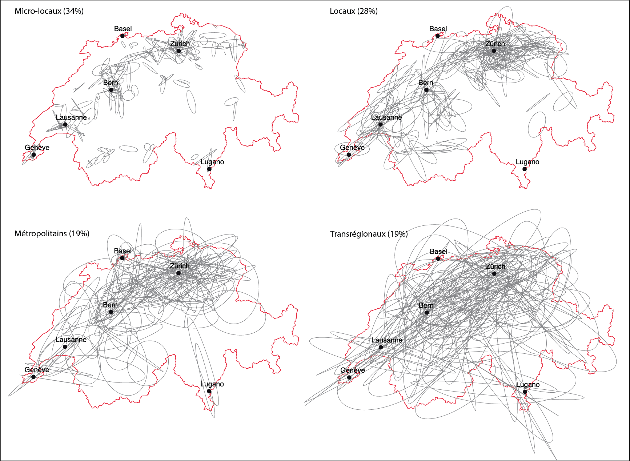

Figure 1 : Profils de comportements spatio-temporels résidentiels

L’analyse des relations entre les comportements spatio-temporels résidentiels et les profils de compositions des réseaux sociaux suggère plusieurs liens significatifs. Les personnes qui ont adopté un comportement résidentiel micro-local présenteraient plutôt une composition du réseau orienté vers le ménage. Ainsi une faible mobilité résidentielle tendrait à favoriser l’apparition de liens forts au sein du ménage et à limiter les liens avec des personnes extérieures. Les individus qui présentent un comportement résidentiel de type local s’orienteraient davantage vers une composition du réseau social de type amis femme. Le profil local s’oppose par contre à une composition du réseau social de type conjoint et amis. Un comportement résidentiel de type métropolitain tendrait à favoriser la construction d’un réseau social centré sur les liens filiaux. En effet, le comportement résidentiel métropolitain est fortement associé au réseau social de type filiation. Les résultats montrent également que les réseaux sociaux orientés vers la parenté, le réseau professionnel ou encore la fratrie ne sont pas nécessairement dépendant du comportement résidentiel.

 | Micro-locaux |  | Locaux |  | Métropolitains |  | Transrégionaux
 | B | Sig | B | Sig | B | Sig | B | Sig
Ménage | 0,592 | ** | -0,121 |  | -0,432 |  | -0,415
Filiation | -0,374 |  | -0,013 |  | 0,521 | ** | -0,028
Amis femme | -0,113 |  | 0,370 | * | -0,428 |  | 0,054
Parenté | -0,337 |  | 0,357 |  | -0,082 |  | 0,080
Collègues | -0,195 |  | -0,133 |  | 0,127 |  | 0,293
Conjoint et amis | 0,412 |  | -0,750 | * | 0,228 |  | -0,035
Frères et sœurs | -0,068 |  | 0,085 |  | -0,079 |  | 0,060
Seuils : ***<= 1%; **<= 5%; *<= 10%;
Tableau 2 : Relations entre les profils de comportement spatio-temporel résidentiel et les compositions du réseau social

Bibliographie pertinente (8 références au maximum)

Debrand, T. & Taffin, C. (2005). Les facteurs structurels et conjoncturels de la mobilité résidentielle depuis 20 ans. Economie et statistique, 381(1):125– 146.

Lubbers, M. J. Molina, J. L. Lerner, J. Brandes, U. Ávila, J. McCarty, C. (2010). Longitudinal analysis of personal networks. The case of Argentinean migrants in Spain. Social Networks, 32(1), 91-104.

Dick, E. & Duchêne-Lacroix, C. (2014). Multi-local Living in the Global South and Global North: Differences, Convergences and Universality of an Underestimated Phenomenon. TRIALOG, 1(2), 116-117.

Ryan, L., Sales, R., Tilki, M., & Siara, B. (2008). Social networks, social support and social capital: the experiences of recent Polish migrants in London. Sociology, 42(4), 672-690.

Schönfelder, S. & Axhausen, K. W. (2010). Urban rhythms and travel behaviour : spatial and temporal phenomena of daily travel. Ashgate Publishing, Ltd., Surrey.

Viry, G. Kaufmann, V. Widmer, E. D. (2009). Social integration faced with commuting: More widespread and less dense support networks. Mobilities and inequality, 121-144.

Viry, G. (2012). Residential mobility and the spatial dispersion of personal networks: Effects on social support. Social Networks, 34(1), 59–72.

Vincent-Geslin, S. et Kaufmann, V. (2012). Mobilité sans racines : plus loin, plus vite... plus mobiles ? Descarte et Cie, Paris.

